山东省科学技术奖励管理系统V1.0
用户手册

山东省科学技术奖励委员会办公室
目 录
1 系统环境 3
1.1 硬件配置 3
1.2 软件配置 3
2 系统安装 3
2.1 软件安装 3
3 注意事项 5
3.1 设置申报部门 5
3.2 目录窗口 6
3.3 申报书的填写 6
3.4 保存 7
3.5 打印 7
3.6 注释 8
3.7 导出项目申报数据 9
3.8 导入项目申报数据 9
3.9 查看历史记录 9
3.10 查询 9
3.11 删除当前所有项目 10
3.12 打印科技成果资料登记表 10
3.13 工具条 10
3.14 帮助 10
4 系统使用 11
4.1 进入系统 11
4.2 录入山东省科技进步奖、技术发明奖、自然科学奖 12
4.2.1 申报书录入 13
4.2.2 编辑项目申报书 15
4.2.3 删除项目申报书 16
4.2.4 批准上报 16
4.2.5 撤消上报 17
4.2.6 导出项目申报数据 17
4.2.7 电子邮件申报数据 18
4.2.8 设置申报部门 18
4.2.9 退出山东省科技进步奖、技术发明奖、自然科学奖录入界面 18
4.3 录入山东省国际科学技术合作奖 18
4.4 录入山东省最高科学技术奖 19
5 退出系统 19
6 卸载山东省科学技术奖励管理系统 19

前言
山东省科学技术奖励管理系统是根据山东省科学技术奖励条例及其实施细则以及山东省科学技术奖励推荐书的填写要求的有关规定，由山东省科学技术奖励委员会办公室委托山东鲁能软件有限公司，基于Windows平台开发的处理山东省科技奖励申报工作的应用软件。
系统分为“山东省科学技术奖励管理系统（申报单位专用）”、“山东省科学技术奖励管理系统（申报部门专用）”、“山东省科学技术奖励管理系统（专业组专用）”、“山东省科学技术奖励管理系统（省奖励办专用）”四级子系统。“山东省科学技术奖励管理系统（申报单位专用）” 子系统主要用于基层单位在申报山东省科学技术奖励项目（人）过程中，山东省自然科学奖、山东省技术发明奖、山东省科技进步奖、山东省最高科学技术奖、山东省国际科学技术合作奖，申报材料内容的填写和打印、生成上报的数据。
“山东省科学技术奖励管理系统（申报部门专用）” 子系统主要用于各申报单位申报项目（人）的审查、汇总，并生成上报数据以及汇总表的打印。
“山东省科学技术奖励管理系统（省奖励办专用）” 子系统主要用于各级申报部门上报数据的审查、汇总，申报项目的专业调整、分组，并为各个专业组提供各专业数据，申报项目奖励等级的确定和奖状的打印，以及各种汇总表的生成与打印。
“山东省科学技术奖励管理系统（专业组专用）” 子系统主要用于各专业申报项目的数据汇总和推荐等级的确定，以及各种汇总表的打印工作。
本系统主要有以下特点：
安装简单、界面直观友好、操作简便、易学、易用。经安装后，只需对软件进行简单设置即可使用。
本系统是在目前流行的微软公司的Windows平台上开发完成的，开发工具和数据库都采用目前先进产品，能够在更大程度上适用于广大用户的使用。

系统环境

硬件配置
PC系列586/166以上计算机、64M以上内存、800*600显示分辨率

软件配置
Windows98/NT/2000中文版
推荐在Windows2000下使用。
微软ADO数据访问对象（Window95/NT4.0专用）

系统安装
各子系统的安装程序放在光盘中，用户只需双击光盘中相应的安装程序，即可引导完成安装过程。
注意：对于安装Windows95/NT4.0的用户需要安装微软ADO数据访问对象，Windows98以上版本的操作系统不需要安装。微软ADO数据访问对象的安装程序放在光盘的“微软ADO数据访问对象”目录下，双击MDAC_TYP.EXE文件，将自动安装该对象。

软件安装
各子系统的安装程序放在光盘中，用户可直接在光盘中双击安装程序，来进行应用程序的安装。
以申报单位子系统安装为例，在光盘的“申报单位安装程序目录”下，双击SETUP.EXE可执行文件，安装程序启动后将进入以下画面：
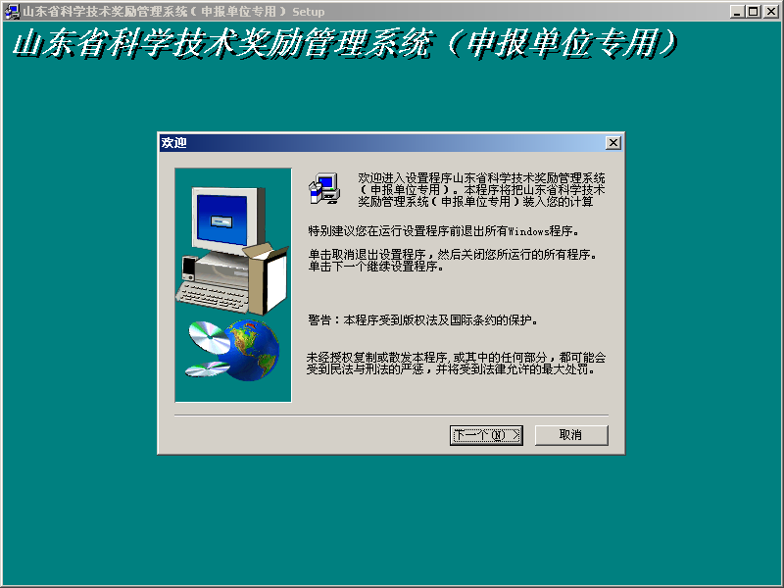
单击下一步按键，进入如下画面：
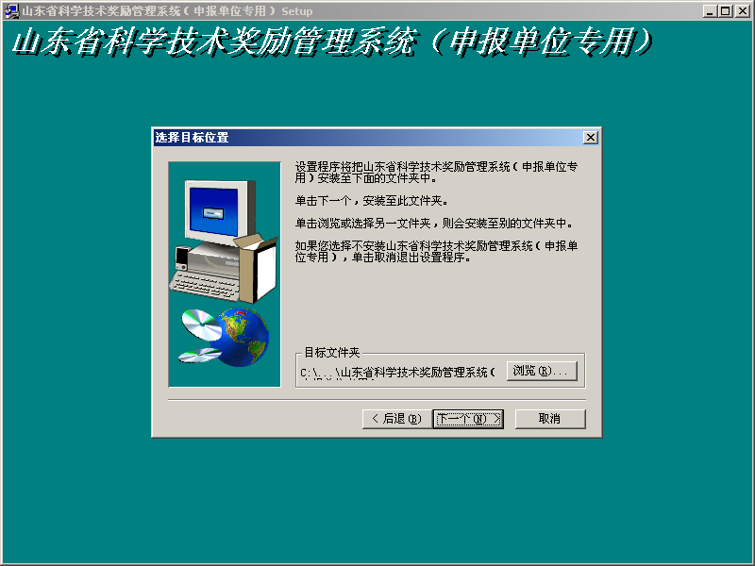

选择安装路径后，单击下一步按键，开始复制程序文件，如下图所示：

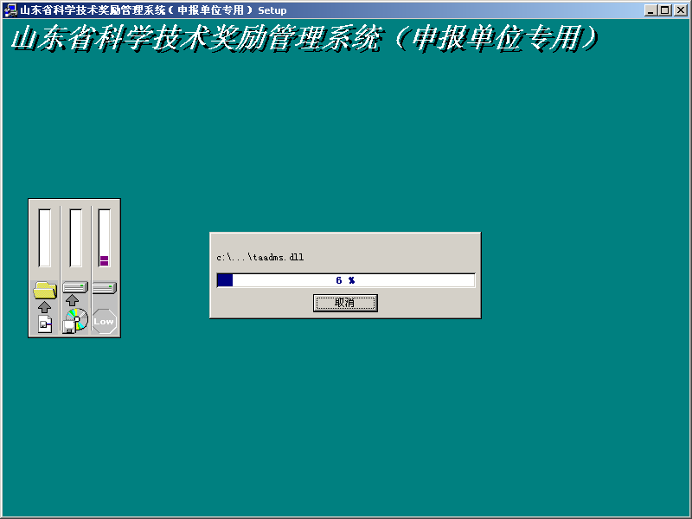
文件复制完成后，进入如下画面：
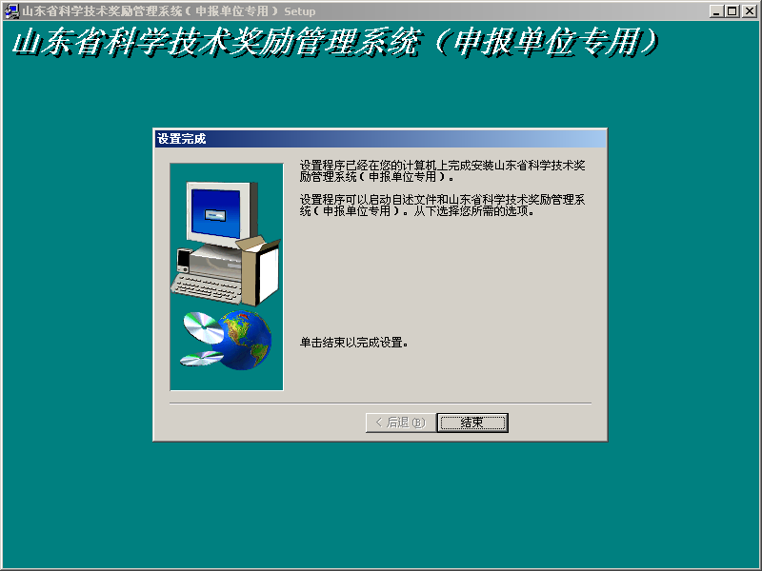

单击关闭按键，安装程序结束。

注意事项

设置申报部门
首次使用申报单位子系统时，单击主菜单数据录入下的山东省科技进步奖、技术发明奖、自然科学奖菜单项后，会出现如下画面：

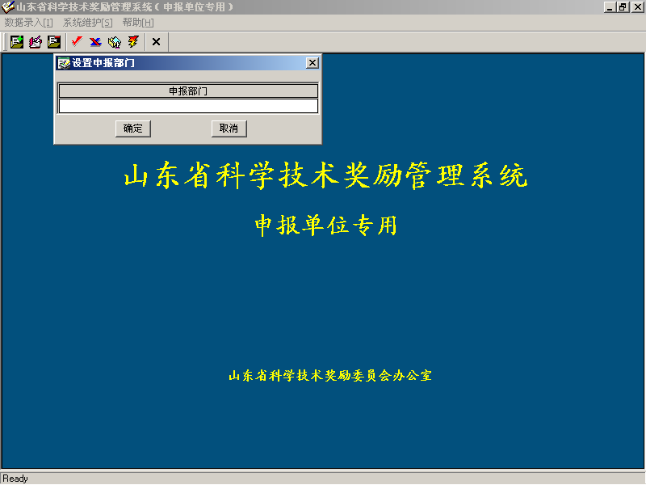
设置好申报部门后，单击确定按键。才能正确录入项目申报书的内容。

目录窗口
在应用程序中的任何一个目录窗口中，双击其中的一条记录，都会进入编辑或查看状态。单击目录窗口的标题列可进行排序，并且目录窗口中的每一列都可以横向拖动。目录窗口如下图所示：

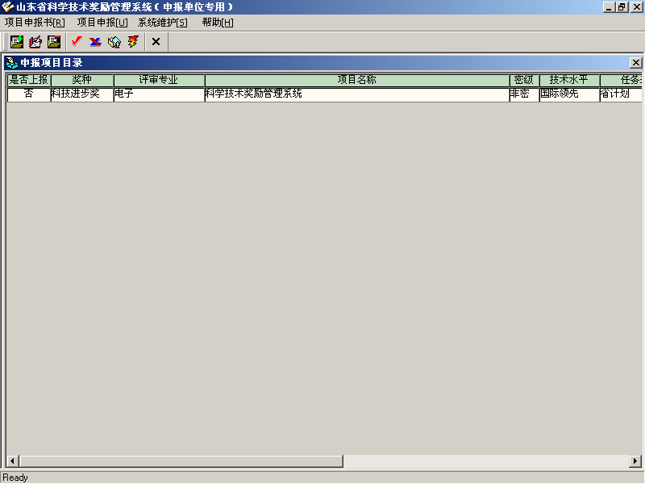

申报书的填写
在申报书录入界面中，所有标记为红色的选项都为必填项。在申报单位子系统中申报项目基本情况的填写应完整，并且应在填写完主要完成人和主要完成单位内容后，再进行打印。否则打印出的内容不完整。
在基本情况录入界面中，第一完成单位名称的填写应与主要完成单位的第一完成单位名称（即序号为1的单位）相一致。
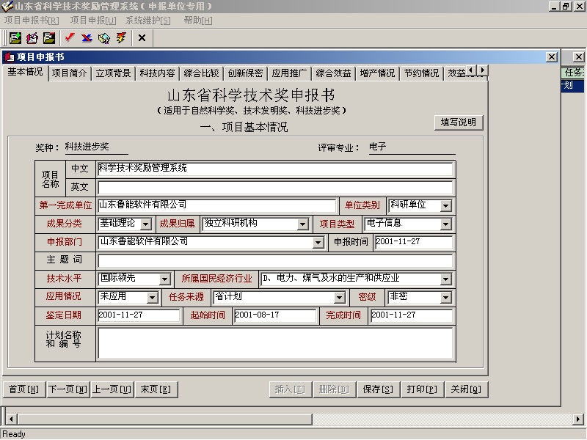

保存
单击保存按键，将保存全部申报书的内容，并且在保存完毕后，才能将录入内容完整的打印出来。

打印
本系统为用户提供了打印预览的功能，用户在打印任何内容之前，所要打印的内容都将以预览的方式显示出来。供用户在打印之前发现错误。
注意：在录入电话号码时，在合适的地方输入空格或汉字（例如：6999888转8088），可以使电话号码在打印时换行。在录入主要完成单位情况时，如电话号码在打印后不全，可采用上述办法解决。
如下图所示：

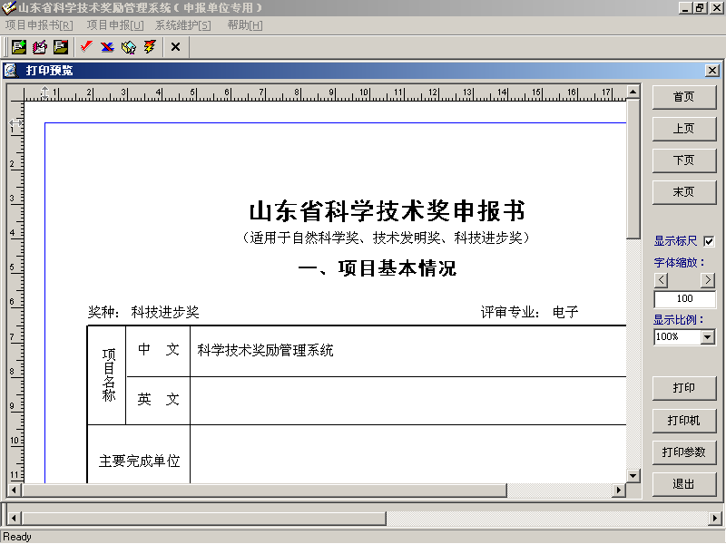

注意：在Windows98操作系统下用HP LasterJet 6L激光打印机打印，可能会出现打印完某一页后，打印机错误灯闪烁，余下的打印命令被挂起的现象，遇到该问题后，可以下任意一种方法处理：
- 按一下打印机前面板按钮，打印将继续进行。
- 重新设置打印机，这样做时，请按住前面板按钮5秒钟。
- 调整打印机属性，将软件的图形分辨率减至300dpi。
- 升级到Windows2000操作系统。

注释
请在填写申报书时，注意每页中程序所给出的注释信息。如下图所示：
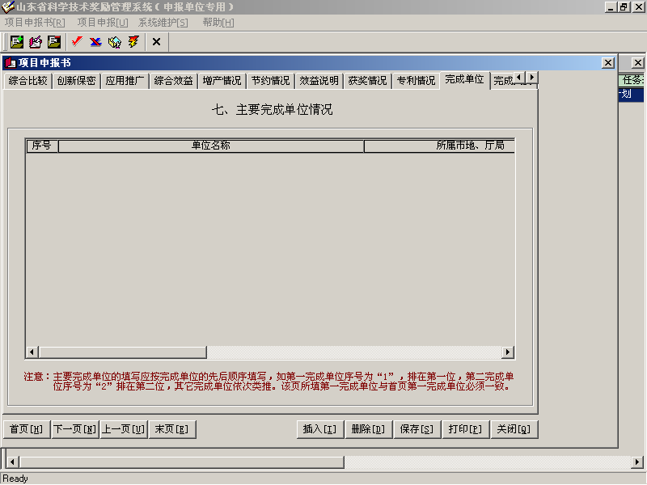

导出项目申报数据
导出项目申报数据只将被批准上报的项目导出，可直接将数据导出到软盘或硬盘上，对于申报部门子系统，导出的项目可能较多，不能直接导出到软盘中，可将项目先导出到硬盘的某一目录下，然后用WINZIP压缩软件将数据压缩后，拷贝到软盘中，并在软盘标签上注明“压缩文件”字样。

导入项目申报数据
导入项目申报数据可直接选择软盘导入，也可将软盘中的数据拷贝到硬盘的指定目录下，在选择指定目录进行数据导入，对于压缩的数据要先解压缩后在导入。

查看历史记录
在应用程序的目录窗口中只显示本年度的项目，要查看往年的项目需要在查看历史记录窗口中输入想要查看的年份。

查询
申报部门子系统中的查询功能，可以实现单条件查询、复合条件查询以及模糊查询三种查询方式。例如：要查询项目名称中包含“科学”两个字的项目时，只需在查询窗口的项目名称中输入“%科学%”即可。如下图所示：
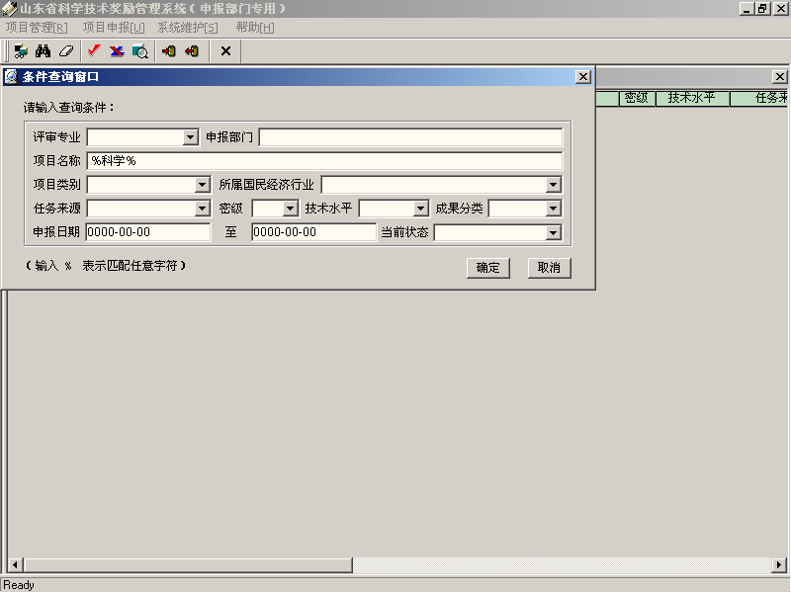

删除当前所有项目
在申报部门子系统中的删除当前所有项目是指删除申报项目目录窗口中所显示的所有项目。该项功能可以结合查询功能灵活使用，例如：删除评审专业为“农业”的所有申报项目，可以先查询出专业为农业的所有项目，然后再利用该功能进行删除。

打印科技成果资料登记表
在申报部门子系统中科技成果资料登记表所打印的内容为所有被列为批准上报的项目，不被批准的项目不在科技成果资料登记表中体现。

工具条
为方便用户使用，本系统提供了工具条功能，将鼠标箭头在工具条按键上停留2秒钟，将会弹出微帮助信息，来说明该按键的作用。

帮助
本系统为用户提供了联机帮助，用户可在菜单中或按F1键随时查看帮助。

系统使用
下面以山东省科技奖励申报系统（申报单位专用）子系统为例，介绍应用软件的使用。

进入系统
单击开始->程序->山东省科学技术奖励管理系统->申报单位专用，进入用户登录界面，如下图所示：

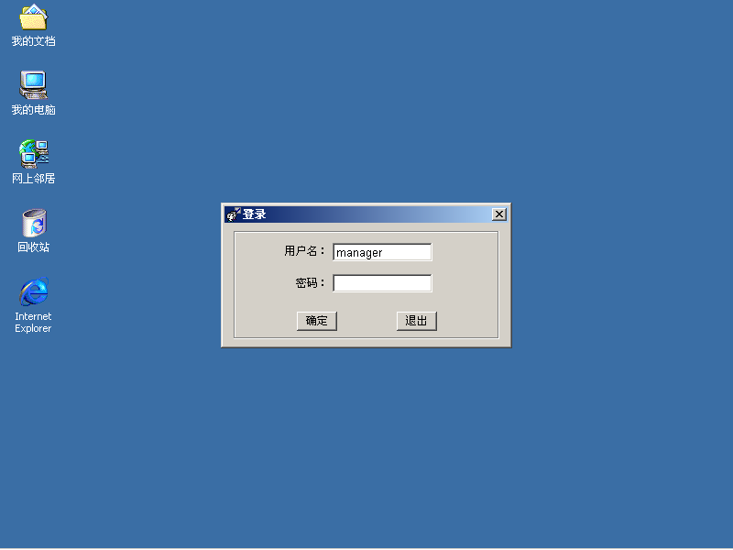

用户：manager是系统缺省管理员用户，系统默认没有密码，并且该用户不允许删除，但可更改密码，管理员用户可以拥有用户管理的权限。
输入正确的用户名和密码后，单击确定按键进入系统主界面，如下图所示：
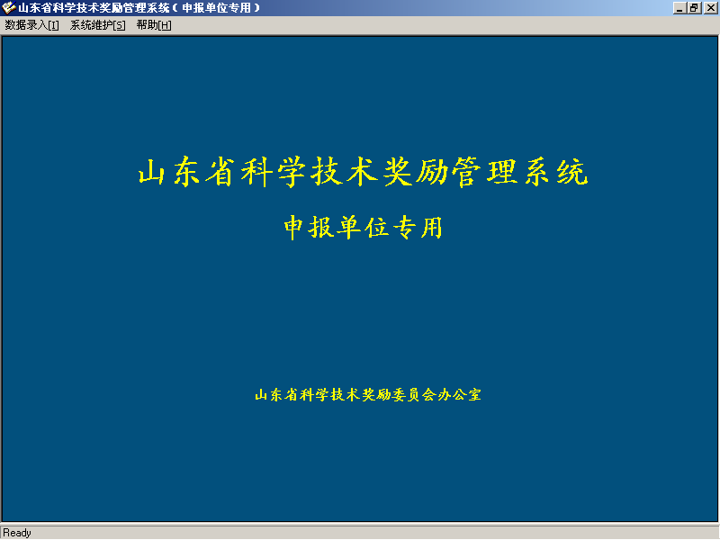

录入山东省科技进步奖、技术发明奖、自然科学奖
在主界面中单击“数据录入”->“山东省科技进步奖、技术发明奖、自然科学奖”菜单项，进入山东省科技进步奖、技术发明奖、自然科学奖录入界面。见下图：

申报书录入
单击山东省科技进步奖、技术发明奖、自然科学奖录入界面中“项目申报”->“新增项目申报书”菜单项，或单击工具条中的“新增项目申报书”按键。进入初始信息录入界面，注意：初始信息中的项目名称一旦填写，并且确定之后将不能进行修改。如下图所示：
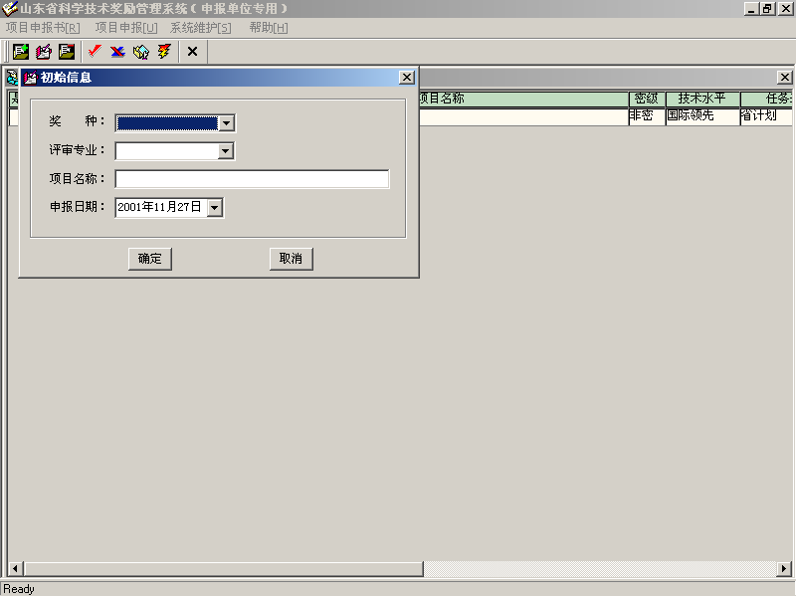

填写完成后，单击确定键，进入申报书录入界面。该界面为多页屏。可以通过单击多页屏上的标签，或单击“首页”、“上一页”、“下一页”“末页”按键，来切换每一页录入画面。如下图所示：
在申报书录入界面中，“插入”、“删除”、“打印”按键为灰色时，表示该按键不可用如上图所示，只有在黑色状态下才能使用。例如在录入主要完成单位或主要完成人时，要通过插入按键来录入内容。如下图所示：
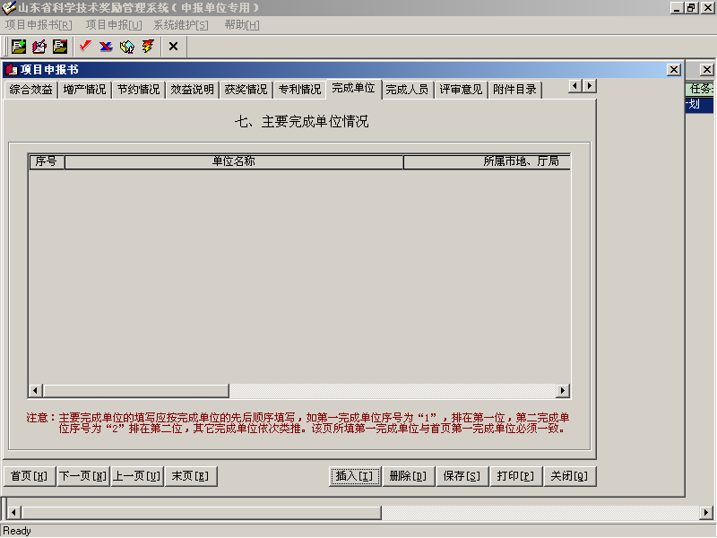

在录入“增产情况”、“节约情况”时，该录入界面中的年份是系统从“综合效益”录入界面中输入的年份取得的。因此该处的年份要在“综合效益”录入界面中输入。如下图所示：
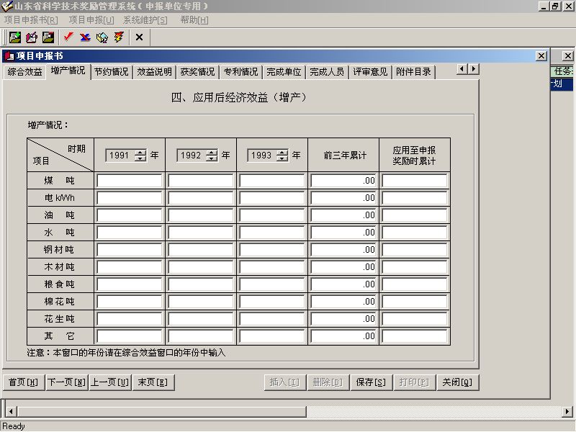
在申报书录入界面的最后一页“附件目录”中，只用于打印，没有录入功能。如下图所示：
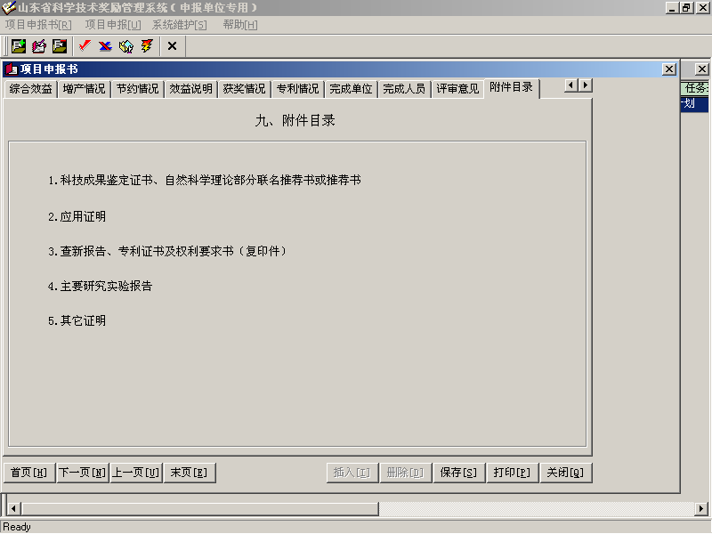

在录入完所有内容，并保存打印后，单击“关闭”键退出申报书录入界面。

编辑项目申报书
编辑项目申报书的作用是对已经录入的项目进行修改。首先选中一个项目，然后单击“项目申报书”->“编辑项目申报书”菜单项，或单击工具条上的“编辑项目申报书按键，或双击申报项目目录窗口中的记录，都可以进入编辑状态。如下图所示：
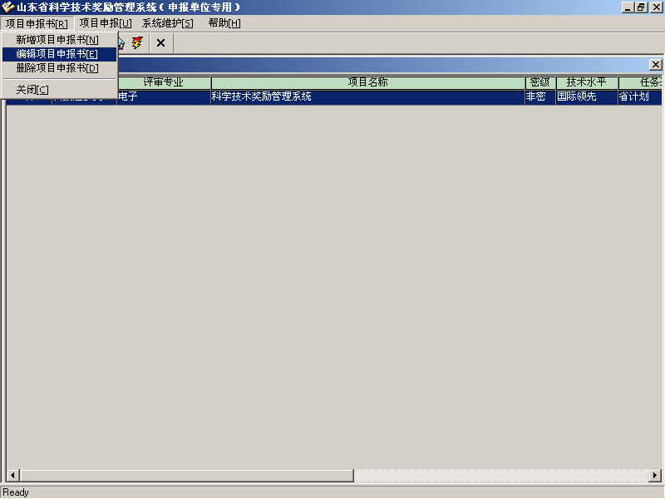

删除项目申报书
删除项目申报书是对不需要的项目进行删除操作，项目一旦被删除，将无法恢复。首先选择一个项目，然后单击“项目申报书”->“删除项目申报书”菜单项，或单击工具条上的“删除项目申报书”按键，即可删除被选中的项目。如下图所示：
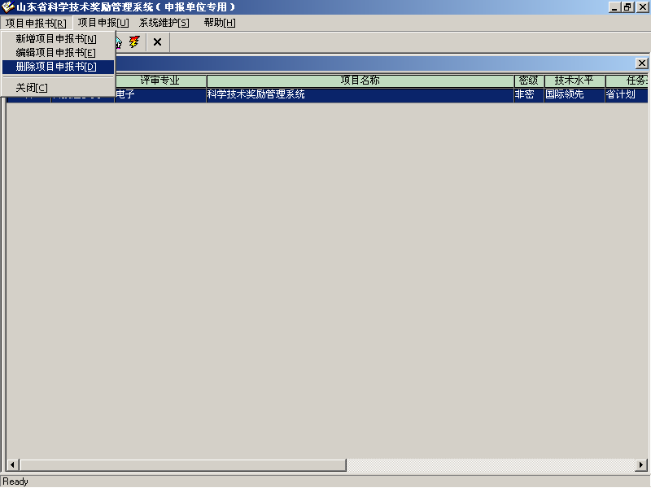

批准上报
批准上报功能是指是否允许项目上报到申报部门，即是否允许该项目参加评奖，执行批准上报功能后，被批准的项目将在申报项目目录窗口的是否上报一列中，以红色字体标记为“是”。如下图：
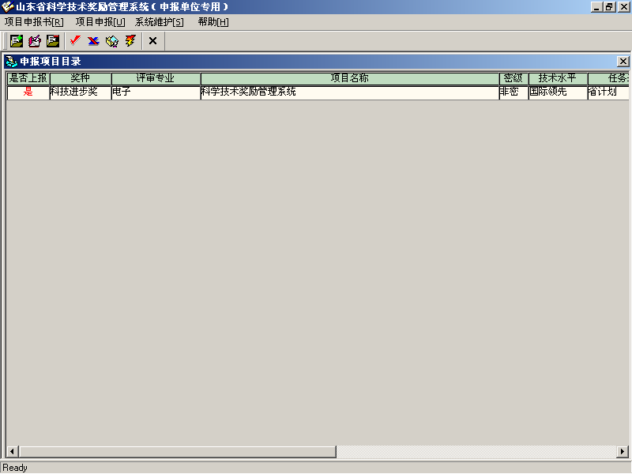

撤消上报
撤消上报是取消已批准为上报项目的上报资格，即该项目不参加评奖。执行该功能后，被撤消上报的项目将在申报项目目录窗口的是否上报一列中，以黑色字体标记为“否”。如下图：

导出项目申报数据
导出项目申报数据，是对那些被批准为上报的项目的内容以文件的方式将录入的内容导出，并作为申报部门导入的数据。单击“项目申报”->“导出项目申报数据”菜单项，或单击工具条上的“导出项目申报数据”按键后，弹出导出路径选择窗口。选择好导出路径后，单击确定，数据将导出到选择的路径下。如下图所示：
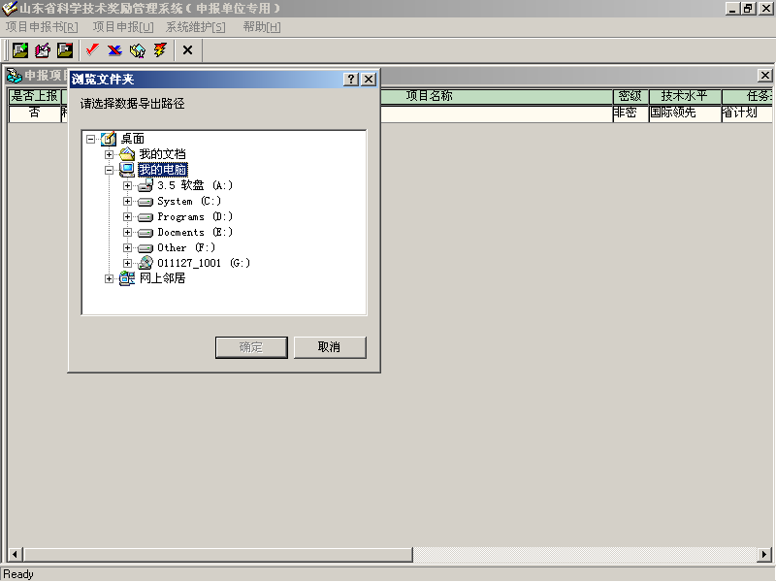

电子邮件申报数据
该功能只是简单调用了系统的Outlook程序，不推荐用户使用该功能。

设置申报部门
该功能是为用户单位设置一个申报部门，以使用户在录入项目申报书的基本信息中的申报部门下拉项中直接选择，而不必每录入一个项目都需录入。如下图所示：
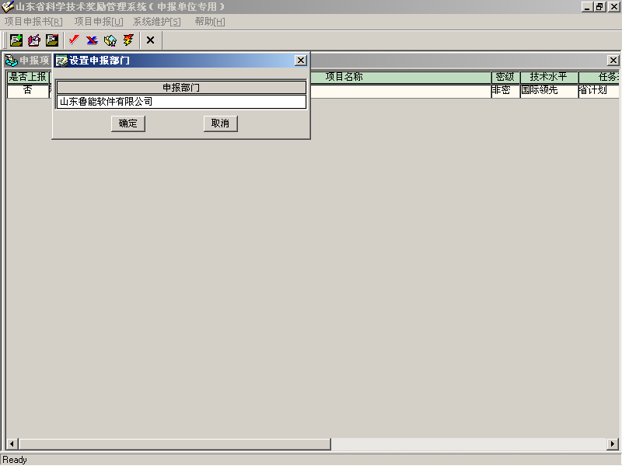

退出山东省科技进步奖、技术发明奖、自然科学奖录入界面
单击“项目申报书”->“关闭”菜单项，或单击工具条上的“关闭”按键，即可返回程序的主界面。

录入山东省国际科学技术合作奖
山东省国际科学技术合作奖的录入与山东省科学技术奖的录入的步骤基本相同，录入方法参见4.2录入山东省科学技术奖。

录入山东省最高科学技术奖
山东省最高科学技术奖的录入与山东省科学技术奖的录入的步骤基本相同，录入方法参见4.2录入山东省科学技术奖。

退出系统
单击主界面中的“数据录入”->“退出”菜单项，系统将弹出提示信息，单击确定将退出系统。

卸载山东省科学技术奖励管理系统
打开“控制面板”，点击“添加或删除程序”命令，出现“添加或删除程序”，在窗口中选取“山东省科学技术奖励管理系统（申报单位专用）”，根据提示向导完成卸载。

